
Guia do Iniciante
Capítulo 12
Criando Páginas Web
Salvando Documentos como Arquivos HTML

Direitos autorais
Este documento é Copyright © 2010–2013 por seus distribuidores listados abaixo. Você pode distribui-lo e/ou modificá-lo sob os termos do GNU General Public License (http://www.gnu.org/licenses/gpl.html), versão 3 ou superior, ou o Creative Commons Attribution License (http://creativecommons.org/licenses/by/3.0/), versão 3.0 ou superior.
Todas as marcas comerciais dentro deste guia pertencem aos seus legítimos proprietários.

Contribuidores
Para a edição em Inglês
Ron Faile Jr. Jean Hollis Weber Peter Schofield
Para a tradução e divulgação em Português (Brasil)
Raul Pacheco da Silva

Comentários e contribuições
Por favor dirija quaisquer comentários ou sugestões sobre este documento para : documentation@global.libreoffice.org

Créditos
Este capítulo é baseado no capítulo 12 do Iniciando com o OpenOffice.org 3.3. Os contribuidores para este capítulo são:
Agnes Belzunce Peter Hillier-Brook Ian Laurenson
Peter Kupfer Jean Hollis Weber Linda Worthington

Data da publicação e versão do software
Publicado em 12 de Fevereiro de 2013. Baseado no LibreOffice 4.0.

Nota para usuários Mac
Algumas teclas de atalho e itens de menu são diferentes em um Mac, daquelas utilizados no Windows e Linux. A tabela abaixo mostra algumas substituições comuns para as instruções neste capítulo. Para maiores detalhes, veja o aplicativo Ajuda.
Windows ou Linux | Equivalente Mac | Efeito
Menu de seleção Ferramentas > Opções | LibreOffice > Preferencias | Acessa as opções de configurações
Clique com o botão direito do mouse | Control+click | Abre um menu de contexto
Ctrl (Control) | ⌘ (Command) | Utilizada com outras teclas
F5 | Shift+⌘+F5 | Abre o Navegador
F11 | ⌘+T | Abre a janela Estilos e formatação

Conteúdo
Direitos autorais 2
Contribuidores 2
Comentários e contribuições 2
Créditos 2
Data da publicação e versão do software 2
Nota para usuários Mac 2
Introdução 4
Hyperlinks relativos e absoluto 4
Criando yperlinks 4
Usando o Navegador 5
Usando a caixa de diálogo Hiperlink 6
Editando hiperlinks 7
Removendo hiperlinks 8
Criando páginas web usando o Assistente da web 8
Salvando documentos como páginas web 11
Documentos Writer 12
Página web única 12
Conjunto de páginas web 12
Planilhas Calc 13
Apresentações Impress 13
Documentos Draw 17

Introdução
Este capítulo descreve como fazer o seguinte no Writer, Calc, Impress e Draw:
- Criar hiperlinks em um documento e para outros documentos tais como páginas web, PDFs, e outros arquivos.
- Salvar documentos como páginas web (documentos HTML).
Quando criar um documento que você planeja enviar como uma página web, você precisa considerar o seguinte:
- Em um documento HTML, hiperlinks são ativos (clicável), mas outras referências cruzadas inseridas pelo LibreOffice não são vínculos ativos.
- Um objeto como uma imagem é salvo como um arquivo separado. No entanto, se o objeto tenha sido colocado em um quadro (por exemplo, com uma legenda associada), ele não é salvo e não aparece no documento HTML; em vez disso, o nome do quadro aparece.

Hiperlinks relativos e absoluto
Hiperlinks armazenado em um arquivo pode ser relativo ou absoluto.
Um hiperlink relativo diz, Aqui está como chegar lá a partir de onde você está agora (ou seja, a partir da pasta em que o documento atual está salvo) enquanto um hiperlink absoluto diz, Aqui está como chegar lá, não importa de onde você começar.
Um vínculo absoluto parará de funcionar se o alvo for movido. Um link relativo deixará de funcionar se o local de origem e o alvo mudarem um em relação ao outro. Por exemplo, se você tem duas planilhas na mesma pasta vinculada uma a outra e você mover a pasta inteira para uma nova localização, um hiperlink absoluto será quebrado mas um relativo não será.
Para mudar a forma que o LibreOffice armazena os hyperlinks em seu arquivo, selecione Ferramentas > Opções > Carregar/Salvar > Geral e escolha se você quer URLs salvas relativamente ao referenciar o Sistema de arquivo, ou a Internet, ou ambos.
O Calc sempre exibirá um hiperlink absoluto. Não se assuste quando ele faz isto, mesmo quando você tenha salvado um hiperlink relativo. Este endereço alvo 'absoluto' será atualizado se você mover o arquivo.
Nota | Certifique-se que a estrutura de pasta em seu computador é a mesma para a estrutura de arquivo em seu servidor web se você salva seus vínculos como relativo para o sistema de arquivo e você está indo carregar páginas para a internet.
Dica | Quando você posiciona o ponteiro do mouse sobre um hiperlink, uma dica de ajuda exibe a referência absoluta, porque o LibreOffice usa nomes de caminho absoluto internamente. O caminho completo e endereço só pode ser visto quando você vê o resultado da exportação HTML (salvando a planilha como um arquivo HTML), carregando o arquivo HTML como texto, ou abrindo-o com um editor de texto.

Criando Hiperlinks
Quando você digita um texto (tal como endereços de sites ou URL) que pode ser usado como um hiperlink, e então pressione a barra de espaço ou a tecla Enter, o LibreOffice automaticamente cria o hiperlink e aplica formatação para o texto (geralmente uma cor e sublinhado). Se isto não acontecer, você pode ativar este recurso indo em Ferramentas > Opções de Autocorreção > Opções na barra de menu e selecione a opção Reconhecimento do URL.
Se você não quer que o LibreOffice converta uma URL especifica para um hiperlink, vá em Editar > Desfazer Inserir na barra de menu, ou pressione Ctrl+Z imediatamente depois que a formatação tenha sido aplicada, ou coloque o cursor no hiperlink, clique com o botão direito do mouse, e selecione Remover hiperlink no menu de contexto.
Dica | Para mudar a cor dos hiperlinks, vá em Ferramentas > Opções > LibreOffice > Aparência, role até Links não visitados e/ou Links visitados, escolher as novas cores e clique OK. Cuidado: isto mudará a cor para todos os hiperlinks em todos os componentes do LibreOffice; isto pode ser o que você não quer.  No Writer e Calc (mas não no Draw ou Impress), você também pode alterar o estilo de caractere Link da Internet ou definir e aplicar novos estilos para selecionar vínculos.

Usando o Navegador
Você pode inserir hiperlinks usando o Navegador e isto é uma forma fácil para inserir um hiperlink para qualquer parte do mesmo documento.
- Abrir os documentos contendo os itens que você deseja para referência cruzada.
- Clique no ícone Navegador , ou vá em Exibir > Navegador na barra de menu principal, ou pressione a tecla F5 para abrir a caixa de diálogo Navegador.
- Clique no triângulo à direita do ícone Modo de arrastar e selecione Inserir como hiperlink (Figura 1). Note que o ícone Modo de arrastar muda a forma dependendo do tipo de inserção que foi selecionada anteriormente. O ícone padrão para Modo de arrastar é mostrar o ícone Hiperlink .
- Selecione o documento na lista suspensa no botão do Navegador que contém o item que você deseja para referência cruzada.
- Na lista Navegador, selecione o item que você deseja para inserir como hiperlink.
- Arraste o item para onde você deseja inserir o hiperlink no documento. O nome do item é inserido no documento como um hiperlink.
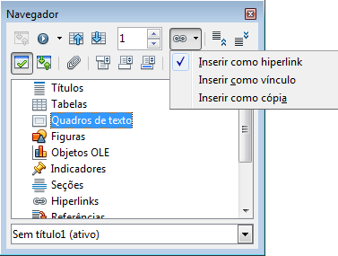Figura 1: Inserindo hiperlink usando o Navegador
Quando usamos o Navegador para inserir um hiperlink para um objeto tal como um gráfico, é recomendado ter o hiperlink exibido como um nome compreensível, por exemplo Gráfico de vendas 2009. Você precisa dar a tais objetos nomes úteis, em vez de deixá-los com os nomes padrão, por exemplo Graficos6, ou você terá que usar o nome do link resultante usando a caixa de diálogo Hiperlink, como descrito abaixo.
Você também pode usar o Navegador para inserir um hiperlink a partir de um documento (a origem) para um local específico em outro documento (o alvo). Abra o Navegador no documento alvo e arraste o item para a posição no documento fonte onde você deseja que o hiperlink apareça.

Usando a caixa de diálogo Hiperlink
Você pode usar a caixa de diálogo Hiperlink para inserir um hiperlink e modificar todos os hiperlinks.
- Selecione o texto existente que você quer usar como um link.
- Clique no ícone Hiperlink na barra de ferramenta Padrão ou vá em Inserir > d na barra de menu principal para abrir a caixa de diálogo Hiperlink (Figura 2).
- No lado esquerdo, selecione uma das quatro categorias de hiperlink:
- Internet: os pontos de hiperlink para um endereço web, normalmento começando com http://.
- Correio e Notícias: o hiperlink abre uma mensagem de e-mail que é pré endereçada a um destinatário específico.
- Documento: os pontos de hiperlink para outro documento ou para outro local no documento atual.
- Novo documento: o hiperlink cria um novo documento.
- A caixa de diálogo Hiperlink muda dependendo do tipo de hiperlink selecionado. Insira todos os detalhes necessários para criar o hiperlink.
- Clique Aplicar para criar o hiperlink e a caixa de diálogo hiperlink permanece aberta permitindo que você crie outro hiperlink.
- Clique Fechar para fechar a caixa de diálogo Hiperlink.
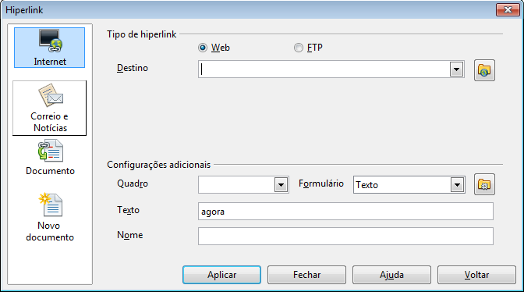Figura 2: Caixa de diálogo Hiperlink exibindo detalhes para links da Internet
A caixa de diálogo muda de acordo com a escolha feita para a categoria hiperlink no painel à esquerda. Uma descrição completa de todas as escolhas e suas interações estão além do escopo deste capítulo. Aqui está um resumo das escolhas mais comuns.
- Para um hiperlink Internet, escolha o tipo de hiperlink (Web, FTP, ou Telnet), e insira o endereço do site desejado (URL).
- Para um hiperlink Correio e Notícias, especifique se é um link de e-mail ou notícias, o endereço do destinatário e, para e-mail, o assunto.
- Para um hiperlink Documento, especifique o caminho do documento (clicando no ícone Abrir arquivo para abrir um navegador de arquivos) ou deixar em branco se você quer vincular a um destino no mesmo documento. Opcionalmente especifique o destino no documento (por exemplo, um slide específico). Clique no ícone Destino no documento para abrir a caixa de diálogo Destino no documento onde você pode selecionar o tipo de destino; ou, se você souber o nome do destino, você pode digitá-lo dentro da caixa.
- Para um hiperlink Novo documento, especifique se para editar o novo documento criado imediatamente (Editar agora) ou apenas criá-lo (Editar mais tarde). Inserir o nome do arquivo e selecione o tipo de documento para criar (texto, planilha, e assim por diante). Clique no ícone Selecionar caminho para abrir um navegador de arquivo e escolher onde se armazenar o arquivo.
A seção Configurações adicionais na parte inferior à direita da caixa de diálogo é comum para todos as categorias de hiperlink, embora algumas escolhas são mais relevantes para alguns tipos de links.
- Quadro: o valor determina como o hiperlink abrirá. Isso se aplica a documentos que são abertos em um navegador da web.
- Formulário: especifica se o link é para ser apresentado como texto ou como um botão. Veja o Guia do Writer, Capítulo 15 Usando Formulários no Writer para maiores informações.
- Texto: especifica o texto que será visível ao usuário. Se você não inserir nada aqui, o LibreOffice usa a URL completa ou caminho como o texto de link. Note que se o link é relativo e você move o arquivo, este texto não vai mudar, embora o destino mudará.
- Nome: é aplicado para documentos HTML. Ele especifica texto que será adicionado como um atributo NOME no código HTML por trás do hiperlink.
- Eventos : clique neste ícone para abrir a caixa de diálogo Atribuir macro e selecione uma macro para executar quando o link é clicado. Veja o Capítulo 13, Iniciando com Macros para maiores informações.

Editando hiperlinks
Para editar um link existente:
- Clique em qualquer lugar no texto do hiperlink.
- Clique no ícone Hiperlink na barra de ferramenta Padrão ou vá em Editar > Hyperlink na barra de menu principal, ou clique com o botão direito do mouse e selecione Editar hiperlink no menu de contexto. A caixa de diálogo Hiperlink abre.
- Faça suas alterações e clique em Aplicar para salvar suas alterações. A caixa de diálogo Hiperlink permanece aberta permitindo que você continue editando hiperlinks. Clique Aplicar depois de editar cada hiperlink.
- Quando você tiver terminado e editar os hiperlinks, clique Fechar.
O comportamento padrão (padrão) para ativar os hiperlinks com o LibreOffice é usar Ctrl+clique. Este comportamento pode ser alterado em Ferramentas > Opções > LibreOffice > Segurança > Opções e desmarque a opção Utilizar a tecla Ctrl junto com o clique para abrir os hiperlinks. Se clicando em seus links ativados, verifique se a página para ver se a opção tenha sido desmarcada.

Removendo hiperlinks
Você pode remover o link do texto de hiperlink e deixar apenas o texto clicando com o botão direito do mouse no link e selecionando Remover hiperlink no menu de contexto. Você pode então precisar voltar a aplicar alguma formatação para combinar o texto com o resto do documento.
Para excluir o texto do link ou botão do documento completamente, selecione-o e pressione a tecla Backspace ou Delete.

Criando páginas web usando o Assistente da web
O ssistente da Web no LibreOffice permite que você crie vários tipos de páginas da web padrão e está disponível em todos os módulos do LibreOffice. No entanto, cada vez que você abre o assistente da web em um módulo do LibreOffice, o Writer iniciará imediatamente antes da caixa de diálogo Assistente da Web abrir. O Assistente da Web está vinculado ao Writer e é normalmente usado no Writer para criar páginas da web.
- Vá em Arquivo > Assistentes > Página da Web na barra de menu principal para abrir a caixa de diálogo Assistente da Web (Figura 3).
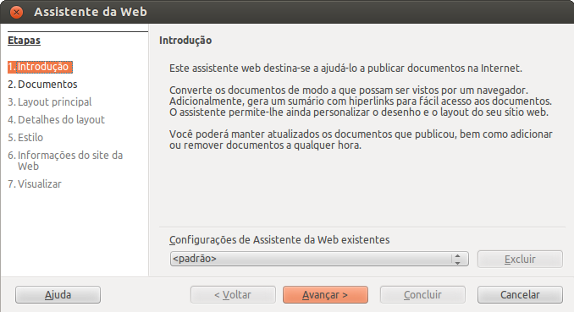Figura 3: Página de Introdução da caixa de diálogo Assistente da Web
- Na primeira página do Assistente, escolha configurações e clique Avançar >. Se esta é sua primeira página da web, a única opção é <padrão>.
- Selecione ou procure o documento que você gostaria para formato. A informação para Título, Resumo e Autor é tirado das propriedades do documento. Se necessário, edite esta informação (Figura 4).
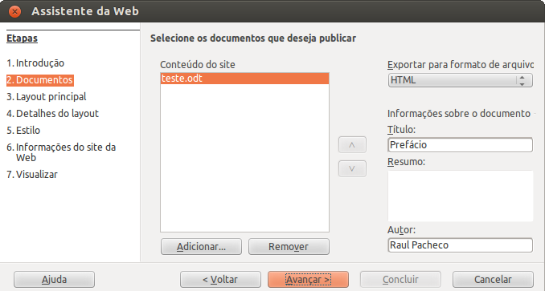Figura 4: Página Documentos da caixa de diálogo Assistente da Web
- Clique Avançar > e selecione um layout para para o site clicando nas caixas Layouts (Figura 5).
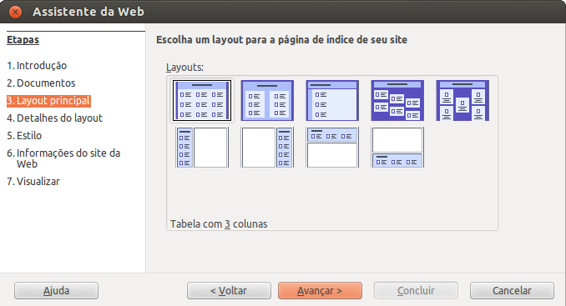Figura 5: Página Layout principal da caixa de diálogo Assistente da Web
- Clique Avançar > para personalizar o layout e selecione a informação a ser listada e resolução de tela (Figura 6).
- Clique Avançar > e selecione um estilo para a página. Use a lista suspensa para escolher diferentes estilos e combinações de cores. Procurar para selecionar uma imagem de fundo e definir ícone a partir da Galeria (Figura 7).
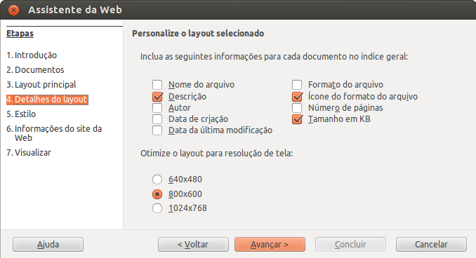Figura 6: Página Detalhes do layout da caixa de diálogo Assistente da Web
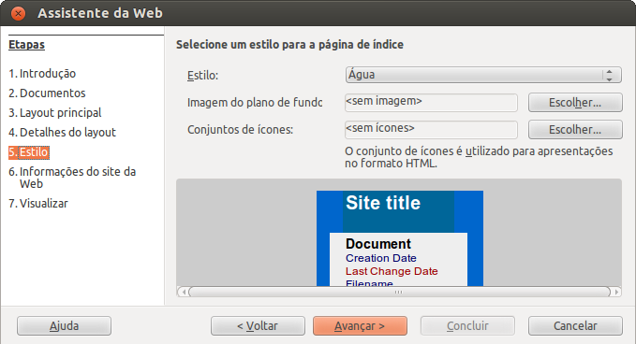Figura 7: Página Estilo da caixa de diálogo Assistente da Web
- Clique Avançar > e insira informações gerais para o site tais como Título e informação Matadata HTML (Figura 8).
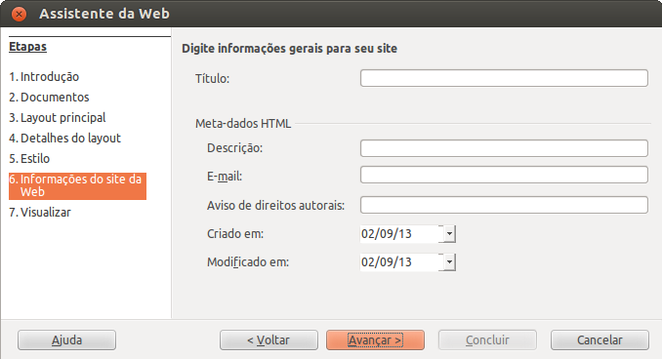Figura 8: Página Informações do site da web da caixa de diálogo Assistente da Web
- Clique Avançar > e selecione onde deseja salvar o arquivo e pré-visualizar a página se você desejar (Figura 9).
- Insira a informação de onde publicar seu novo site.
- Clique Concluir para salvar o arquivo e fechar a caixa de diálogo Assistente da Web.
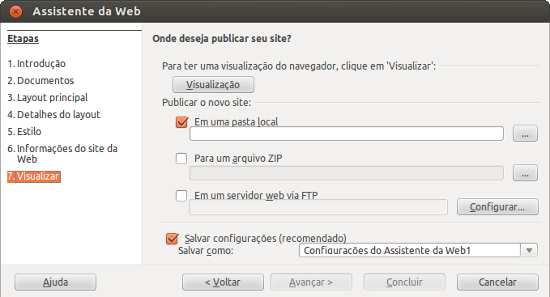Figura 9: Página Visualizar da caixa de diálogo Assiste da Web

Salvando documentos como páginas web
Recursos HTML no LibreOffice inclui salvamento e exportação de documentos existentes em formato HTML. Você também pode criar vários tipos diferentes de páginas web usando o Assistente da Web incluído com o LibreOffice, veja “Criando páginas web usando o Assistente da web” na página 8 para maiores informações.
A maneira mais fácil para criar documentos HTML é começar com um documento existente. Você pode ter uma boa ideia de como ele aparecerá como uma página web usando Exibir > Layout da Web. No entanto, a exibição de layout web não mostra quais recursos irá ou não ser salvado corretamente no formato HTML. Consulte “Introdução” na página 4 sobre o que considerar antes de criar uma página web a partir de um documento.

Documentos Writer

Página web única
Para salvar um documento como uma página web única (formato HTML) indo em Arquivo > Salvar como na barra de menu principal e especificar Documento HTML (Writer) como o tipo de arquivo ou Arquivo > Exportar e especificando o formato XHTML como o tipo de arquivo.
Nota | O Writer não substitui vários espaços no documento original com o código HTML para espaços não separáveis. Se você quer ter espaços extras em seu arquivo HTML ou página web, você precisa inserir espaços não separáveis no LibreOffice. Para fazer isto, pressione Ctrl+Barra de espaço ao invés de somente a Barra de espaço.

Conjunto de páginas web
O Writer pode salvar um documento grande como um conjunto de páginas web (arquivos HTML) com uma tabela de conteúdo da página.
- Decida quais títulos no documento deve começar em uma nova página e certifique-se que todos os títulos tem o mesmo estilo de parágrafo (por exemplo, Título 1).
- Vá em Arquivo > Enviar > Criar documento HTML na barra de menu principal para a abrir a caixa de diálogo Nome e caminho do documento HTML (Figura 10).
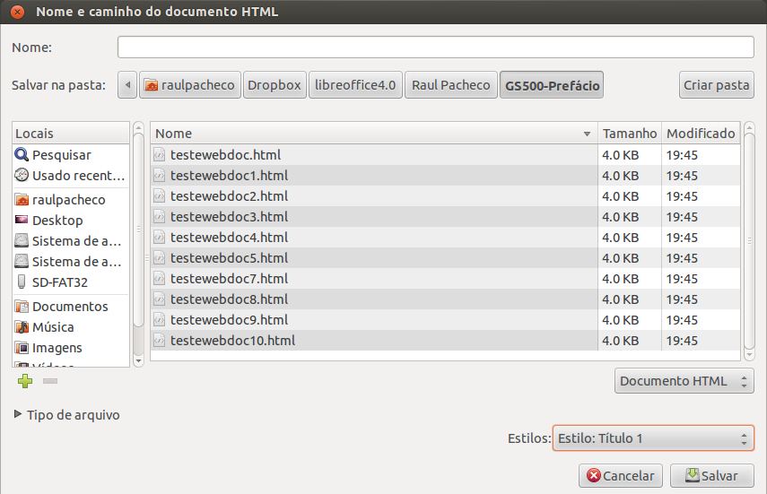Figura 10: Criando um conjunto de páginas web a partir de um documento
- Digite o nome do arquivo para salvar as páginas abaixo.
- Especifique qual o estilo indica uma nova página usando a lista suspensa Estilos na parte inferior da caixa de diálogo (por exemplo Estrutura de tópicos: Nível 1).
- Clique Salvar para criar o documento de várias páginas HTML. O arquivo HTML resultante para o HTML Transicional.

Planilhas Calc
O Calc pode salvar arquivos como documentos HTML indo em Arquivo > Salvar como na barra de menu principal e selecionar o formato Documento HTML (Calc) como tipo de arquivo. Isto é semelhante a “Página web única” na página 12.
Se o arquivo contém mais que uma folha e as páginas web são criadas usando o Assistente da Web (veja “Criando páginas web usando o Assistente da web” na página 8), as folhas adicionais se sucedem uma a outra no arquivo HTML. Links para cada folhas serão colocadas no alto do documento.
O Calc também permite a inserção de links diretamente dentro da planilha usando a caixa de diálogo Hiperlink. Veja “Criando Hiperlinks” na página 4 para maiores informações sobre hiperlinks.

Apresentações Impress
Nota | Salvando como páginas em formato HTML não retém animações e slide de transição.
Apresentações no Impress não podem ser salvadas no formato HTML, mas tem que ser exportada como documentos HTML. Note que você pode clicar em Criar em qualquer passo dos seguintes processos. As páginas web criadas irão então usar as configurações padrão que você que não foram alteradas de forma alguma.
- Vá em Arquivo > Exportar na barra de menu principal e especifique o nome do arquivo e localização de onde deseja salvar a versão de página web de sua apresentação.
- Selecione Documento HTML (Impress) como o tipo de arquivo e clique Salvar para abrir a caixa de diálogo Exportar HTML (Figura 11).
- Na página Atribuir design você pode escolher criar um design novo e selecionar ou excluir um design existente. Especifique um Novo design ou um Design existente e clique em Próximo>>. Se você não salvou previamente um design de página web, a escolha Design existente não está disponível.
- Novo design – cria um novo design nas próximas páginas do Assistente.
- Design existente – carrega um design existente a partir de uma lista de design para usar como o ponto inicial para as etapas que se seguem. A caixa de lista exibe todos os designs existentes.
Excluir design selecionado exclui o design selecionado a partir da lista de design. Se você excluir um design, você irá somente excluir a informação do design. Um arquivo exportado não será excluído por esta ação.
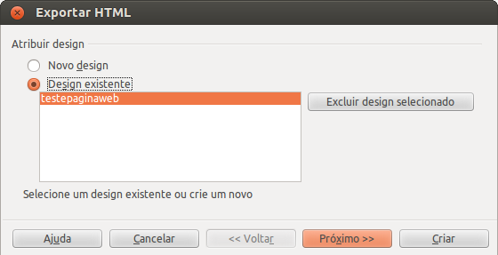Figura 11: Caixa de diálogo Exportar HTML - página Assistente de design
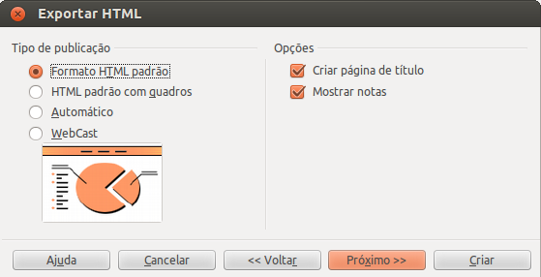Figura 12: Caixa de diálogo Exportar HTML - página Tipo de publicação
- Especifique o Tipo de publicação para as páginas web (Figura 12), então clique Próxima>>. O tipo de publicação define as configurações básicas para a exportação pretendida. As escolhas são:
- Formato HTML padrão – cria páginas padrão HTML para páginas exportadas.
- HTML padrão com quadros – cria páginas padrão HTML com quadros. A página exportada será colocada no quadro principal e o quadro à esquerda exibirá uma tabela de conteúdos da tabela no formato de hiperlinks.
- Automático – cria uma apresentação padrão HTML como uma exportação de quiosque em que os slides são automaticamente avançados após um tempo determinado.
- WebCast – na exportação WebCast, os scripts automáticos serão gerado com suporte Perl ou ASP. Isto permite que o locutor (por exemplo, um palestrante em uma conferência usando uma apresentação de slide na Internet) para mudar os slides nos navegadores da web usado na audiência.
Para maiores informações sobre as opções disponíveis para esta página da caixa de diálogo Exportar HTML, clique Ajuda para abrir as páginas de ajuda.
- Especifique as opções para Salvar figuras como, Resolução do monitor e Efeitos usado para as páginas web (Figura 13), então clique Próximo>>. As opções para esta página da caixa de diálogo Exportar HTML são as seguintes:
- Salvar figuras como – determina o formato da imagem. Você também pode definir o valor de compressão para a exportação.
- Resolução do monitor – define a resolução para a tela de destino. Dependendo da resolução selecionada, a imagem será exibida em um tamanho reduzido. Você pode especificar a redução de até 80% do tamanho original. Quando selecionar uma resolução, considere o que a maioria dos seus espectadores possam usar. Se você especifica uma resolução alta, então um espectador com um monitor de resolução média terá que se deslocar para os lados para ver o slide inteiro, o que provavelmente não é desejável.
- Efeitos – especifique que os arquivos de som definidos como um efeito de transição de slide e se quaisquer slides ocultos são exportados.
Para maiores informações sobre as opções disponíveis para esta página da caixa de diálogo Exportar HTML, clique Ajuda para abrir as páginas de ajuda.
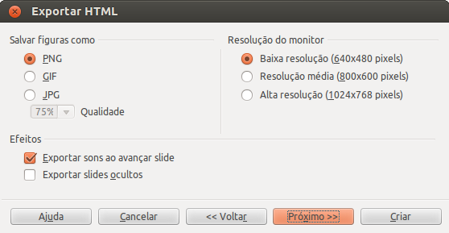Figura 13: Caixa de diálogo Exportar HTML - figuras e resolução do monitor
- Especifique as Informações para a página de título para ser usado com a versão web de sua apresentação (Figura 14). O título da página normalmente contém o nome do autor, um endereço de e-mail e Sua home page, acompanhada de quaisquer informações adicionais que você pode querer incluir. Esta página não é disponível se você tiver selecionado Criar página de título e tipo de publicação automático ou WebCast.
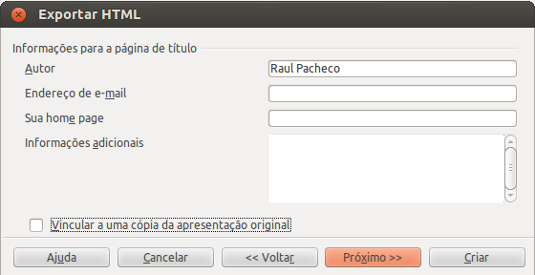Figura 14: Caixa de diálogo Exportar HTML - Informação para a página de título
- Selecione Vincular a uma cópia da apresentação original se você deseja criar um hiperlink para baixar uma copia do arquivo da apresentação e então clique Próximo>>.
- Selecionar estilos dos botões para ser usado nas páginas web a partir dos designs disponíveis (Figura 15) e então clique Próximo>>.
Se você não selecionar um estilo de botão, o LibreOffice criará um navegador de texto.
Está página não é disponível se você tiver selecionado o tipo de publicação Automático ou WebCast.
- Selecionar esquema de cores a ser usado em páginas web (Figura 16) como o esquema de cores para texto e plano de fundo. Está página não é disponível se você tiver selecionado o tipo de publicação Automático ou WebCast.
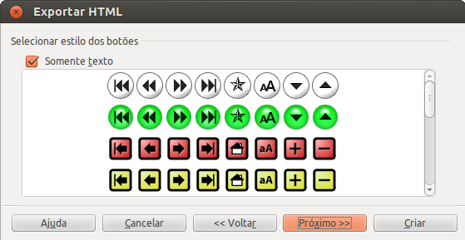Figura 15: Caixa de diálogo Exportar HTML - página Selecionar estilo dos botões
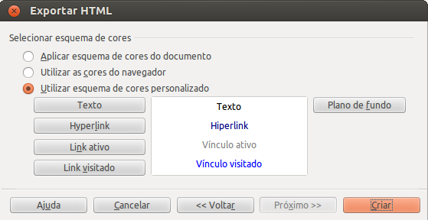Figura 16: Caixa de diálogo Exportar HTML - Selecionar esquema de cores
- Clique Criar.
- Se você criou um novo design para sua página web, digite um nome para seu design e clique Salvar.
Nota | Dependendo do tamanho de sua apresentação e o número de imagens nele contido, a função exportar HTML cria vários arquivos HTML, JPG, e GIF. Por exemplo, se você simplesmente salvar para em seu computador e não em uma pasta específica, estes arquivos separados HTML e imagens serão colocados todo em seu computador. É recomendado criar uma pasta para guardar todos os arquivos criados para a versão web de sua apresentação.

Documentos Draw
Documentos Draw não podem ser salvos em formato HTML, mas tem que ser exportado como documentos HTML. Exportando desenhos como páginas web a partir do Draw é semelhante a exportar uma apresentação a partir do Impress. Vá em Arquivo > Exportar e selecione Documento HTML (Draw) como o tipo de arquivo, então siga o procedimento acima para exportar apresentações Impress.

